Dílčí specifikace k rámcové nájemní smlouvě se servisními službami

Číslo:01243/ 13/800 Dílčí specifikace číslo: 75

1. Smluvní strany
Pronajímatel Nájemce
Sídlo/Místo podnikání: | Jihlavská 1"8/21, i40 OO Praha 4 | Moskevská 15, 400 01 Ústí nad Labem
Pobočka/oddělení: | Doubravská 1615/ 28, 415 01 Teplice
IČO: | 48117820 | 71009361
Obchodní firma: RICOH Czech Republic s.r.o. Zdravotní ústav se sídlem v Ústí nad Labem

2. Předmět dílčí specifikace
Na základě rámcové nájemní smlouvy se servisními službami přenechává pronajímatel nájemci k užívání předmět nájmu, zabezpečí provozuschopnost zařízení a bude dodávat výrobcem stanovený spotřební materiál pro zařízení.
 | Předmět nájmu (dále také jako zařízení)
 |  |  | Typ |  |  | Výrobní/Sériové číslo |  |  |  | Poznámka
 | Zařízení |  | AFICIO MP C2004exSP RICOH |  |  | viz předávací protokol
 | Příslušenství |  | Stolek nízký 45
 |  |  | Manuál MPC2004EX/MPC6004E
 |  | Adresa umístění zařízení
 |  | Ulice č.p./č.o. |  |  |  |  | psč + obec
 |  | Na Kabátě 229 |  |  |  |  | 400 01 Ústí nad Labem
 | Odpovědná osoba |  |  | Telefon |  |  |  | e-mail
 | p. Floriánová, p. Michálková |  |  | 477 751 211
 |  |  |  |  | Černobílé výstupy (ČB) |  |  |  | Barevné výstupy (BAR)
Stav počítadla výstupů [A41 ¹ na počátku smlouvy |  |  |  |  |  |  |  |  | 0
Limitní měsíční zatížení [A4] ¹ |  |  |  |  | 7 000 |  |  |  | 3 000
^{I}A3 = 2 xA4, metr = běžný metr

3, Doba nájmu
Doba nájmu (měsíců) 60 Počínaje dnem instalace Účinnost změny od
Celkové množství sjednaných výstupů (A4) X] 600000

MPC2004exSP ZÚSSVÚNL- Na Kabátě 229
Papír | a Office | a Triotec | Bez papíru
Doba do zahájení řešení závady / obnovení provozu | Bronzový_NBD/- (násl. prac, den/)

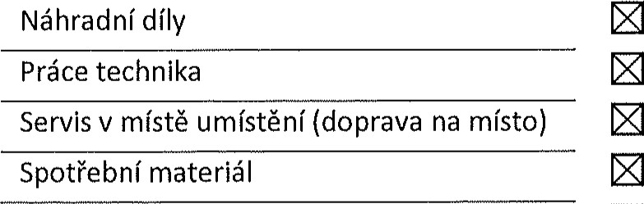
4. Servisní podmínky

Pracovní doba služby 8x5 (8 hodin denně x 5 dnů v týdnu)
Dálková podpora (help desk)
Dálková diagnostika a monitoring
Způsob odečtu stavu počitadel pro účely automaticky Nájemcem Pronajímatelem2 fa kturace

² Placená doplňková služba
Doplňkové služby
Jednorázová |  |  | Číslo služby | Název služby | Cena v Kč bez DPH
 |  |  |  | Doprava a manipulace (na adresu umístění) | 500,00
 |  |  |  | Instalace (vč. základního zaškolení obsluhy, připojení 1 PC) | 500,00

5. Finanční ustanovení
Fakturační období: | kalendářní měsíc |  | Splatnost: 60 dnů
Elektronická faktura ³ | Ano - adresa: faktury@zuusti.cz;pavel.zaloudek@zuusti.cz
Měsíční nájemné (Paušál) | Ano 1519
Výstupů v paušálu | čB | 10 A4 | BAR | 10 A4
Cena za výstup nad paušáľ^{t} | čB | 0,24 | BAR | 1,24
Cena výstupu nad limitní měsíční zatížení⁴ | čB | 0,24 | BAR | 1,24
Doplňkové služby (paušální platby) |  | 0,00 | Ceny jsou uvedeny v Kč bez DPH
Paušální platby celkem |  | 1519,00
³ pokud nesouhlasíte s platbami pomocí elektronicl<é fal<tury, vyberte z rozevíracího seznamu možnost „Ne” ª platí pro předpokládané průměrné pokrytí do 5% (ČB výstupy) a do 20% (barevné výstupy)
Tato dílčí specifikace, se všemi jejími oddíly v článcích 1 až 5, je smluvními stranami v plném rozsahu al<ceptována a stává se nedílnou součástí rámcové nájemní smlouvy.
Tuto smlouvu vyhotovil: Věra Volmanová
V Ústí nad Labem, dne 15.6.2017
RICOH Czech Republic s.r.o. Zdravotníustav se sídlem v Ústí nad Labem
Osoba oprávněná podepisovat dílčí specifikaciovat dílčí specifikaci Cz.go;h s.v.').
Domažlická 194 318 OO
Ito: 48117820, Dit: GZd8117ü20
041 117
01243 13 800 DSP75 MPC2004exSP ZÚSSVÚNL- Na Kabátě 229

